**Конспект английского языка для 6 класса на 06.09.24**

**«Взаимоотношения в семье и с друзьями (представляем друг друга)»**

Здравствуйте, дорогие ребята!

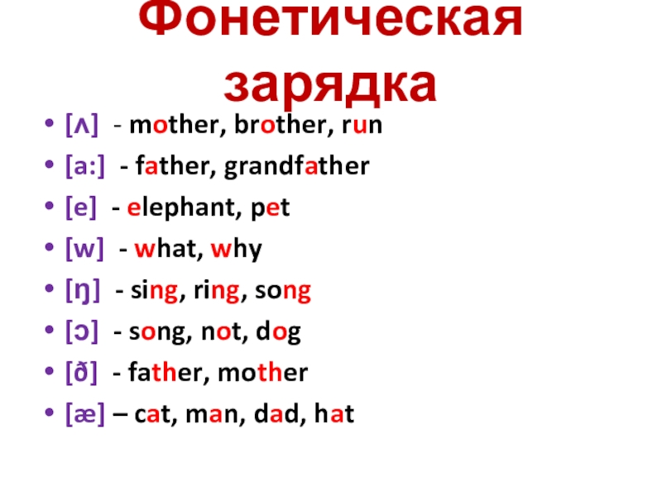

Открываем учебники на стр 12 упр 1. Устно выполните это упражнение.

Прослушайте аудио к упражнению 2. Прочитайте 3 разных диалога. Определите, кто из ребят встретился впервые?

Письменно ответьте на вопросы.

**Answer my questions!**

* What is your family like?
* How many family members are there in your family?
* What are your parents’ names?
* How old are they?
* What do they look like?
* Have you got a sister or a brother?
* What is his/her name?
* How old is he/she?
* What does he/she look like?
* Is your family friendly?

Желаю удачи!